Демонстрационный вариант экзаменационной работы по математике
10 класс

1 часть.

- Вычислите: а)$\sqrt[3]{0,125}+\sqrt[5]{-7\frac{19}{32}}$; б) 3$\log_{4}{\frac{1}{64}}-\ln{e^{5}}$

- Упростите выражение: а) $7∙{23}^{\log_{23}{14}} ;$б) $\frac{16Sin25° Cos25°}{Sin50°}$
- Решите уравнения: а) 2^{3х-19} = 0,5 б) $\log_{\frac{1}{5}}\left(10-3x\right)=-2$

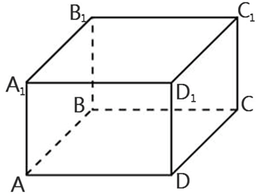
- В прямоугольном параллелепипеде известно, что ${DD}_{1}=12$, CD=21, AD=16 Найдите длину диагонали .

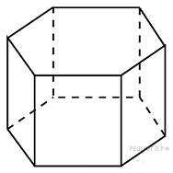
- Найдите площадь боковой поверхности правильной шестиугольной призмы, сторона основания которой равна 11, а высота – 13.

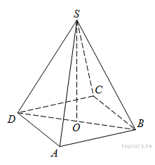
- В правильной четырехугольной пирамиде точка – центр основания, – вершина, SВ=13, АС=24. Найдите длину отрезка SO.

- В правильной треугольной пирамиде SABC точка L — середина ребра AC, S — вершина. Известно, что BC = 7, а SL = 4. Найдите площадь боковой поверхности пирамиды.

2 часть.
- Решите неравенство: $\log_{3}\left(x-2\right)+\log_{3}\left(x+2\right)<\log_{3}(2{x}-1)$

- Найдите все корни уравнения 2сos$^{2}$ ($\frac{3π}{2}+ x)= \sin{2x}$, принадлежащие отрезку $\left[-\frac{9π}{2};-3π\right]$.
- Площадь боковой поверхности правильной четырёхугольной пирамиды SABCD равна 112, а площадь полной поверхности этой пирамиды равна 176. Найдите площадь сечения, проходящего через вершину S этой пирамиды и через диагональ её основания.

